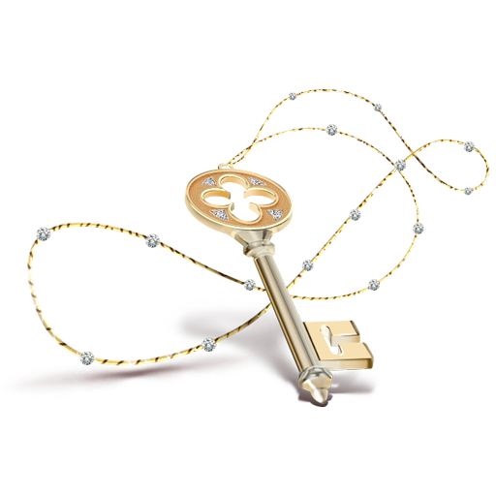
ЭССЕ «Моя педагогическая философия»

В жизни чудес не счесть:
Волшебный ключик в мире есть.
Ты искренно ключу поверь,
Любую он откроет дверь.
Но, чтобы тайну его взять –
Уметь им надо управлять.
Дмитрий Медовкин
Все мы родом из Детства…
Кто из нас не сожалеет иногда о том возрасте, когда на губах вечно смех, а на душе всегда мир? Кто не хотел бы хоть на миг возвратиться в ту беззаботную и светлую страну? И пусть далеко это место заветное – я бы прошла сквозь туманы и ветры, лишь бы найти тот единственный ключик – ключик волшебной двери!
Но найти его не так-то просто, да и не каждому это дано. Волшебные ключики сродни солнечным лучам. Хрупкие и зыбкие, могут проникнуть в темноту и освятить душу, пройти через прозрачное стекло и рассеяться, а, отразившись в капле утренней росы, окрасить мир яркими красками.

Не сразу удалось найти ключ, который сейчас стал мне очень дорог. Этот ключ один из самых важных – ПРИЗВАНИЕ. Без него невозможно открыть дверь страны Детства. Работая по призванию, ты достигаешь таких высот, которые заставляют начинать утро с улыбки и с таким настроением мчаться на любимую работу, где каждый день не перестаешь удивляться непосредственности и открытости маленьких жителей страны. Именно призвание поможет раскрыть многогранность и неповторимость моего предназначения, лучше понять и познать детский мир. Это именно то состояние души, «когда себя без сожаленья должна я детям отдавать».

Одно из великолепных чувств, которое способно сделать ребенка счастливым – это настоящая дружба. Пришлось срочно искать и подбирать такой нужный и необходимый ключ. ДРУЖБА – это родство душ основанное на глубоком взаимопонимании. Она необходима мне для общения с детьми по душам, помощи друг другу, для обмена информацией, для совместных дел. А сколько песен про дружбу знаем и поем вместе с ребятами. Про то, как настоящий верный друг в беде не бросит, что дружба – это не работа, что радость вернуть поможет только друг, а еще что настоящей дружбе всюду открыт путь. Но дружба заканчивается там, где начинается недоверие.
В моей каждодневной работе без ДОВЕРИЯ не обойтись. Доверие не дается просто так – это полная убежденность в честности, порядочности и добросовестности кого-либо. Чего я жду от пытливого детского взгляда: дружбы, радость, тревогу или дерзкие планы, невысказанную обиду? Только глаза полные доверия вселяют в меня спокойствие, уверенность и желание творить.

Моя коллекция пополнилась также яркими ключами РАДОСТИ и СВЕТА – чтобы щедро дарить ее детям. Ведь как поется в известной песни «детство – это свет и радость». Без радости и света мир сразу померкнет: не будет слышен детский смех, и не увидим мы сияющих счастливых глаз.

Маленькие жители страны Детства никогда не примут сердитых, злых и жадных. Поэтому с большой теплотой и трепетом я храню ключик ДОБРОТЫ, потому что «всех нужнее и дороже в этом мире доброта». Ведь, недаром в каждой сказке заложен «круговорот» вечной борьбы добра и зла. Сделаешь зло, и оно к тебе вернется. Сделаешь добро, и судьба тебя отблагодарит. Это свойство души, позволяющее не оставаться равнодушным к бедам других, оказываться рядом тогда, когда это так необходимо человеку. Это ласковое, дружеское отношение друг к другу, сопереживание, стремление помочь, не требуя за это благодарности. Нужно верить в возможности каждого ребёнка, в то доброе, что в нём заложено. Это тот самый ключ, который помогает мне учить детей доброте и заботе о ближнем.

Убеждение, что КРАСОТА спасет мир, помогло мне найти и такой замечательный ключик. Красота всегда в тендеме с ТВОРЧЕСТВОМ. Они дают мне возможность вместе с детьми творить, исследовать, созидать. Здесь открываются творческие способности и дарования. Детский взгляд чутко реагирует на всё яркое, красивое и получает эстетическое наслаждение и удовольствие. Найдешь ты здесь и восхищение, изумление, очарование. Ведь от того как будут выглядеть наши игрушки, окружающая предметная среда и даже я сама – зависит настроение, здоровье и душевное состояние моих подопечных.

Искренность, верность, преданность и терпение помогли мне найти в стране неугомонных шалунов ключи УВАЖЕНИЯ. Это прекрасное чувство, которое живёт в маленьких детских сердцах, даёт им важную составляющую счастья и достоинства. Именно уважение даёт человеку ощущение и состояние достоинства, уважительных и достойных отношений не только между взрослыми людьми, но и между взрослым и ребенком. Уважение необходимо нам как воздух, без него невозможно достичь главной цели – воспитание ЛИЧНОСТИ.
«Уважайте... чистое, ясное, непорочное святое детство!» - Януш Корчак

Все мои ключики – это отражение моей профессии – ВОСПИТАТЕЛЬ.
И я понимаю, что ключей, которые у меня есть, недостаточно. Да и не все они подходят каждому ребёнку, некоторые приходится искать всю жизнь. Но, в том-то и дело, что нет в природе таких ключиков – надо мастерить самой!

